小艺帮APP操作说明
—— 未报名考生 ——

最重要的三件事：
- 参加模拟考
- 在规定时间内，提交全部视频
- 确保视频都上传成功

全流程介绍
首次使用小艺帮APP的考生，请按照以下流程操作。已经使用过小艺帮APP进行考试的考生，可直接从【报名&缴费】开始看。

下载&安装
扫描下方二维码即可下载安装，或到小艺帮官方网站扫描二维码下载，考生不要通过其他渠道下载。网址：https://www.xiaoyibang.com/
安装时，请授权允许小艺帮使用您的摄像头、麦克风、扬声器、存储空间、网络等权限，以保证可以正常考试。
小艺帮仅提供手机IOS和安卓版本，不支持iPad和各种安卓平板，敬请谅解！

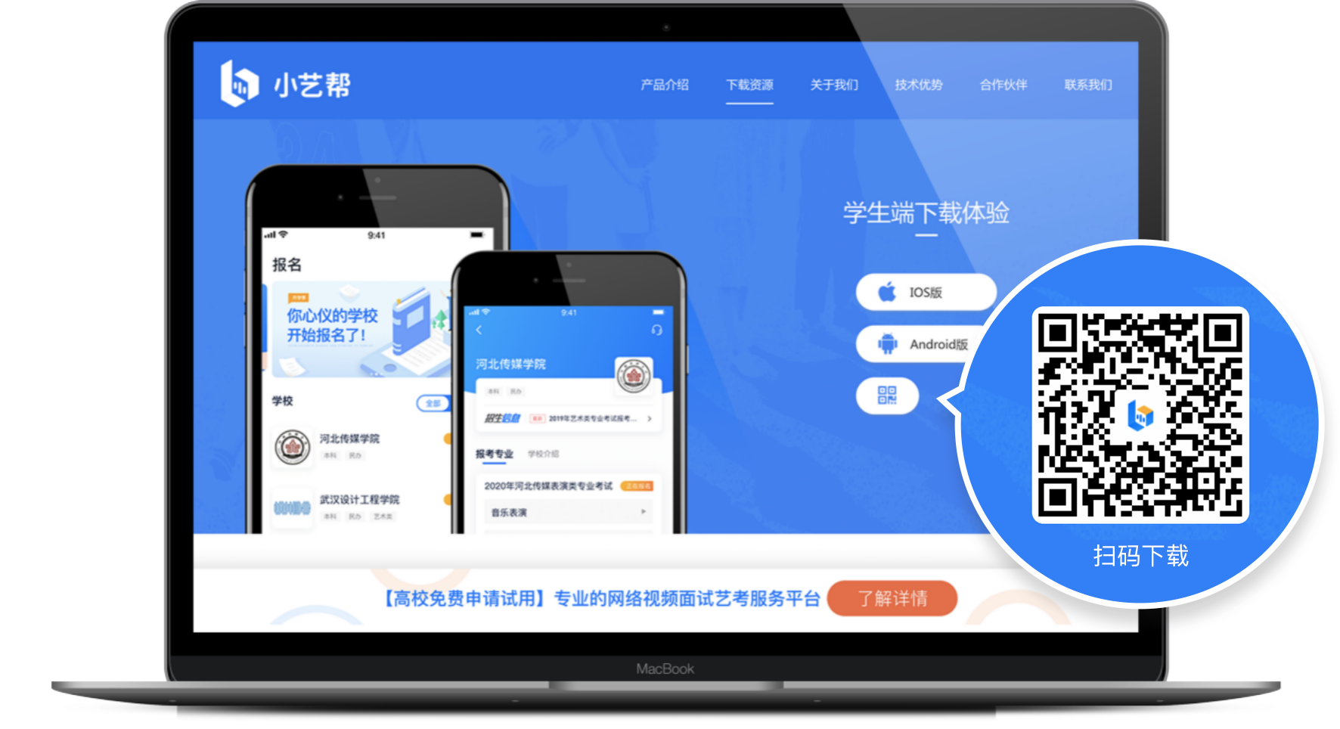

注册&登录

3.1 统招考生

第一步，注册
进入登录页，点击【注册】，输入手机号，获取填写手机验证码，设置密码后，即可完成注册。

第二步，登录
进入登录页，使用手机号和密码即可登录，后续完成考生身份认证后，也可以通过身份证号+密码登录。身份证号必须为考生本人身份证号。
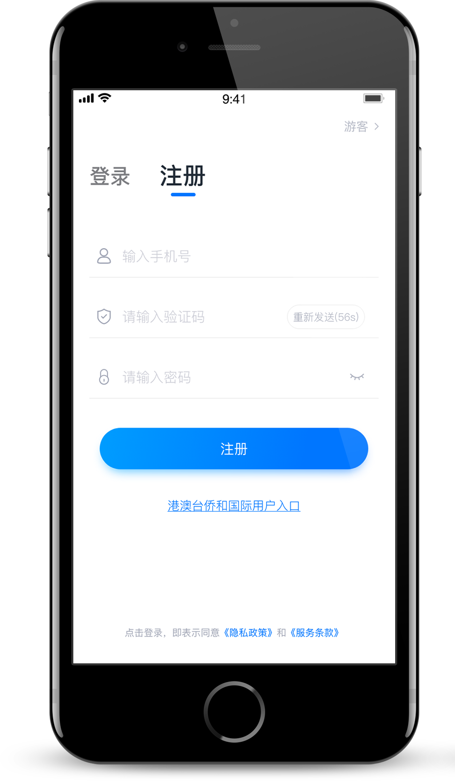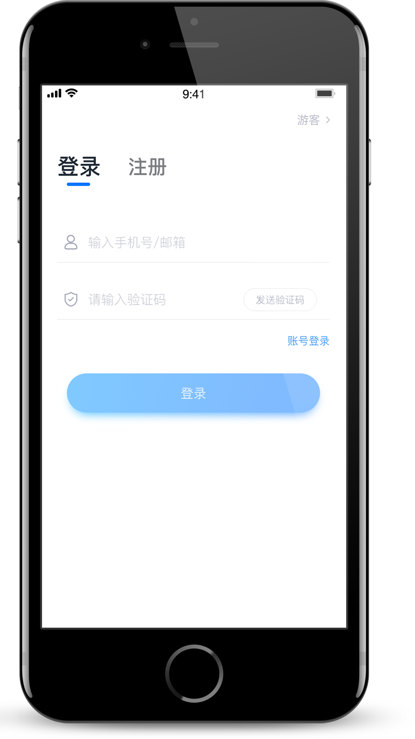

3.2 港澳台、华侨、国际考生

第一步，注册
进入登录页，点击【注册】→【港澳台及国际用户入口】，输入邮箱，获取邮箱验证码，设置密码后，即可完成注册。
小艺帮目前仅支持简体版，不提供英文版、繁体版，敬请谅解！

第二步，登录
进入登录页，使用邮箱和密码即可登录。
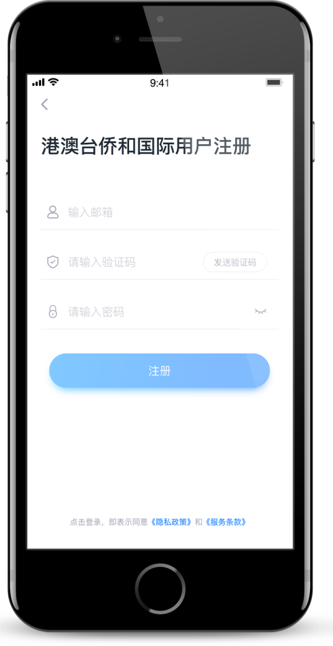

认证
首次登录，需要认证考生的报考信息，才可以申请参加考试。建议考生提前完成认证。认证免费，认证后不可更改信息，请考生慎重仔细填写！注意屏幕下方小蓝条。

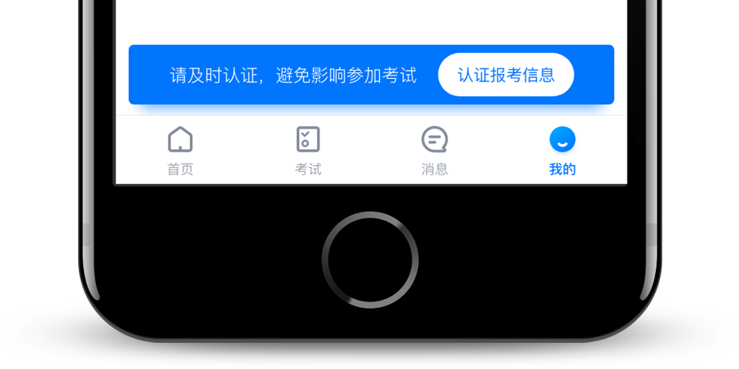

1、准备好相关证件，高考报考材料、一张免冠证件照电子版，按照系统指引，逐步填写，即可完成认证。
2、统招考生、新疆协作考生需要上传身份证照片，如遇到照片无法识别，可选择“手动上传”，填写身份证上的信息进行识别；如遇到身份证已被验证，可点击“去申诉”，请耐心等待人工审核结果；
3、港澳台、华侨、国际考生必须要使用在学校报名时使用的证件（证件类型和证件号必须一致）；
4、学籍信息中，请考生务必选择正确的高考省份，港澳台、华侨、国际考生也应选择正确的报考所在地。
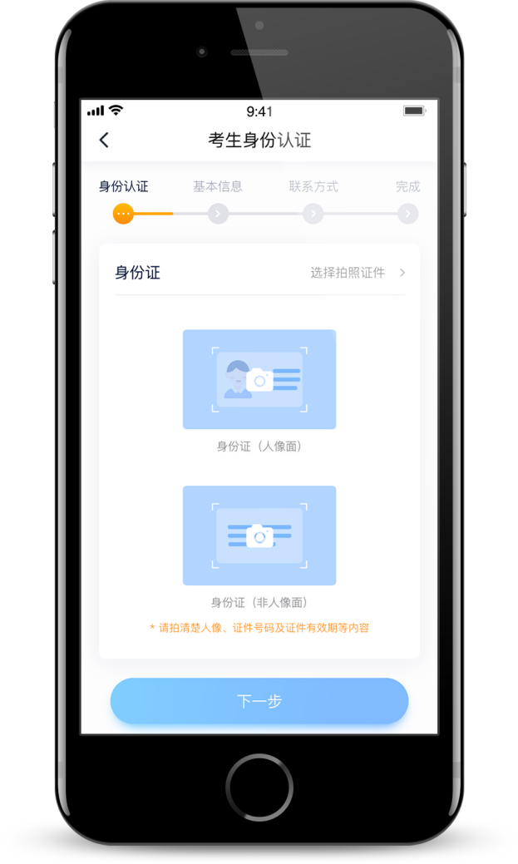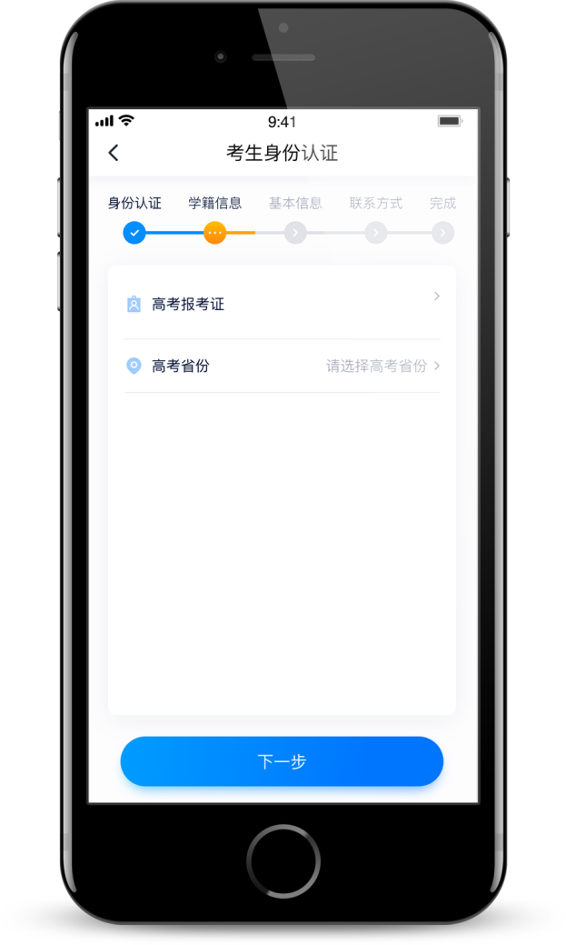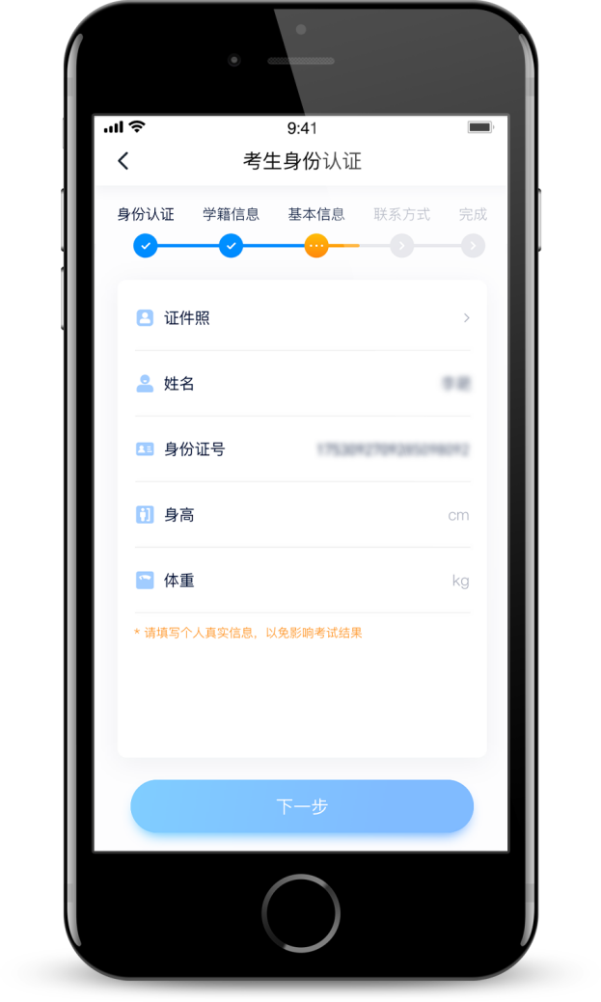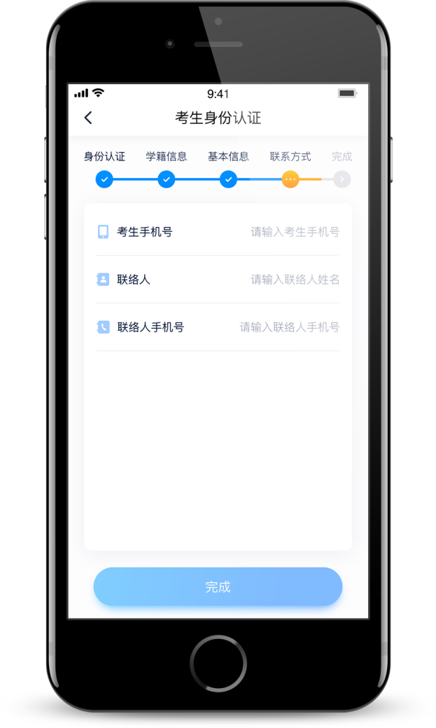

报名&缴费
认证通过后，考生可通过以下步骤，报名参加学校的考试。每个学校需要单独报名，不同专业也需要单独报名，部分学校会有兼报要求，请以招生简章为准。

5.1 选择学校
在【首页】搜索，或直接在下方列表找到目标学校，点击进入学校详情页，下方显示正在开放报名的专业。
点击专业（考试方向，如有），可以查看专业详情，包括该专业的招考省份、考试方式（在线录制或现场考试）、报名时间、考试时间、考试科目、报考要求、报名费等，请考生详细谨慎阅读，避免影响高考报名录取！
如果该专业不在考生高考省份招生，则无法报名，如有疑问可咨询学校。
下图仅为示意。

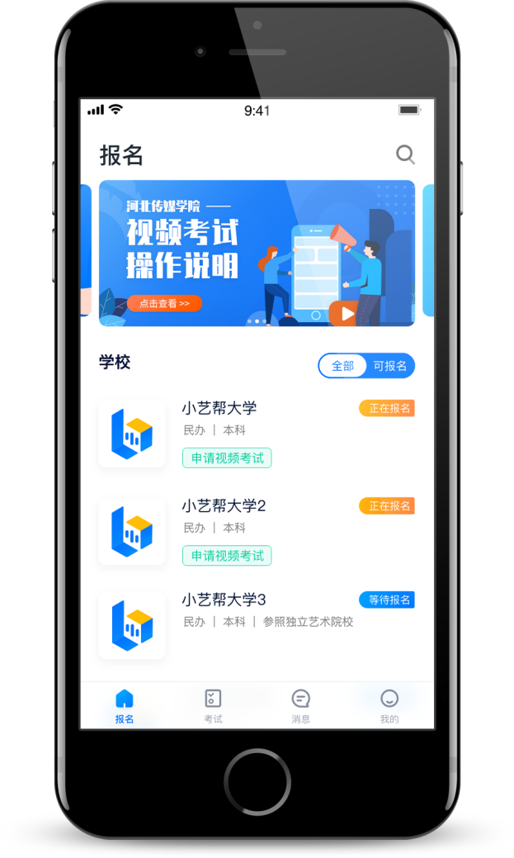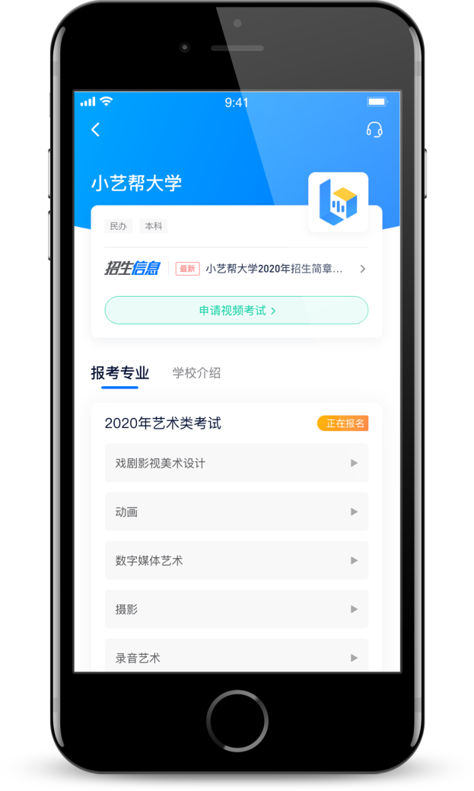
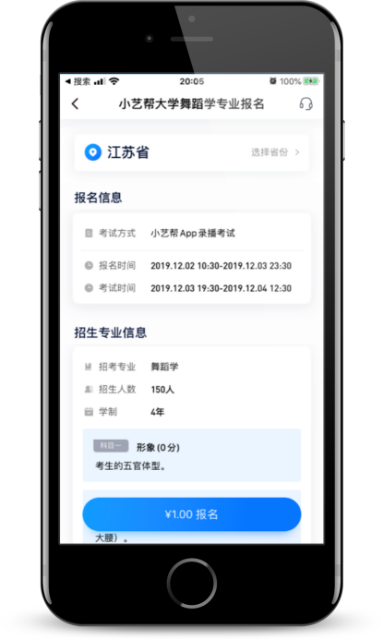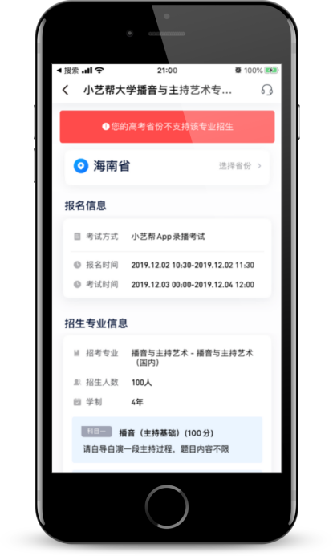

5.2 报名缴费
点击【报名】，进入缴费确认页面，请仔细核对考生信息和报考专业信息，然后选择支付方式，支持微信和支付宝两种支付方式。如支付失败或没有立即支付，可在【我的】→【订单管理】里面继续支付。

5.3 考试列表
缴费成功后，可以直接到【考试】列表页查看已报名的专业，可点击“报考详情”再次了解学校和本场考试的基本要求。系统会提示考试时间要求，请考生在规定考试日期内参加考试，否则视为缺考。
部分学校会要求考生在参加考试前，签署“考前承诺书”，承诺书内容为各个学校的诚信考试承诺书，不填写则不允许参加考试，请考生提前签署，以免耽误考试时间。下图仅为示意。
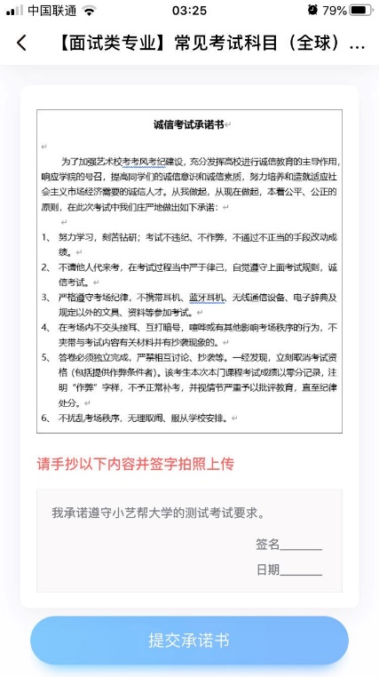
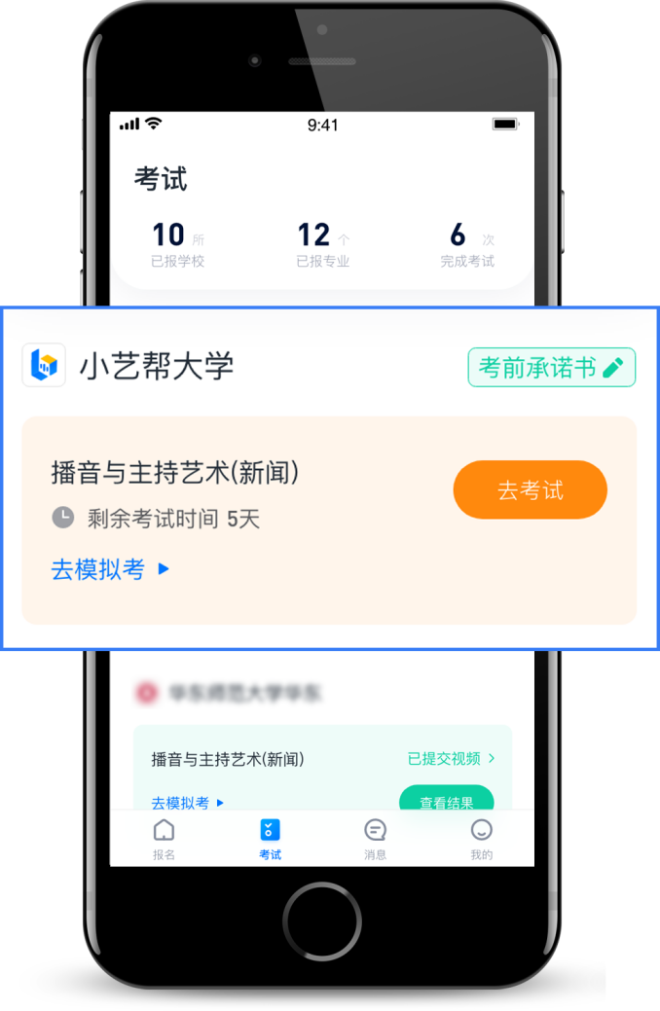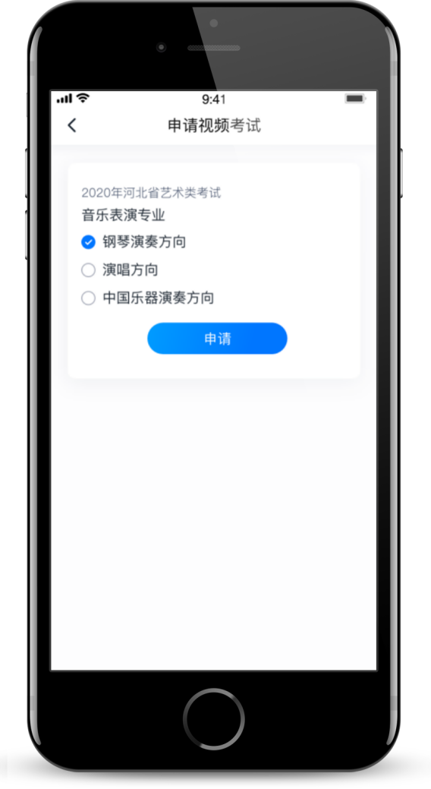

5.4 预约考试时间
部分学校会要求学生预约考试时间 ，在【考试】列表页上会显示【预约考试】，点击进入选择一个考试场次，请务必记住考试时间，准时参加考试。下图仅为示意，并非实际考试时间。
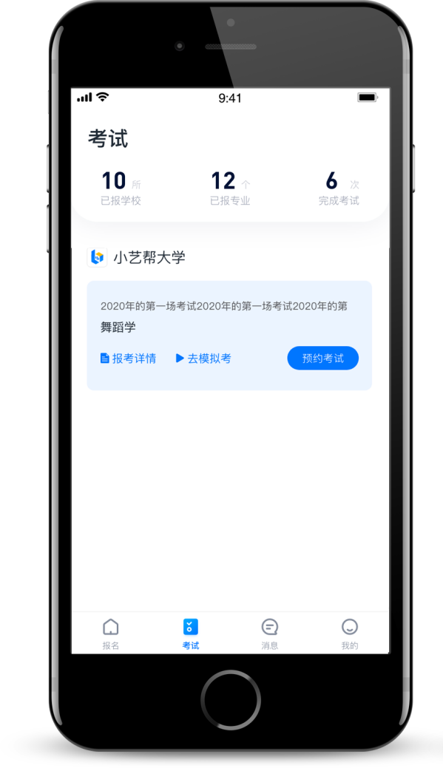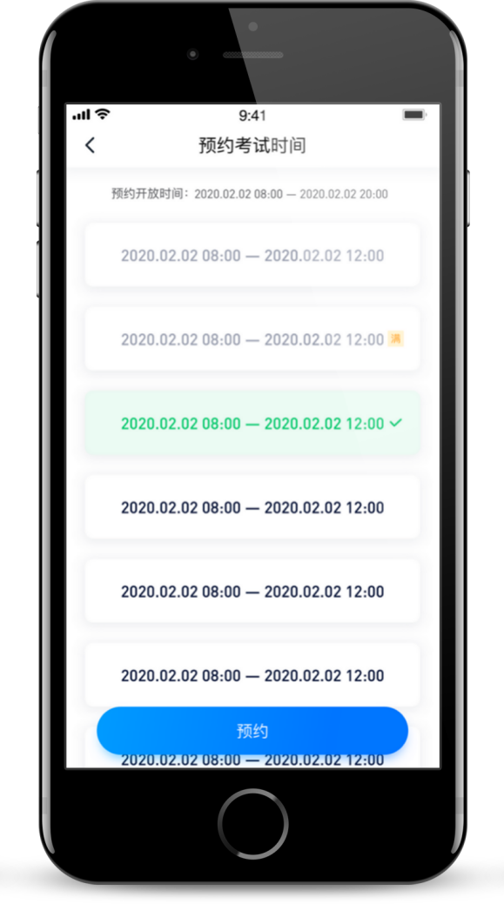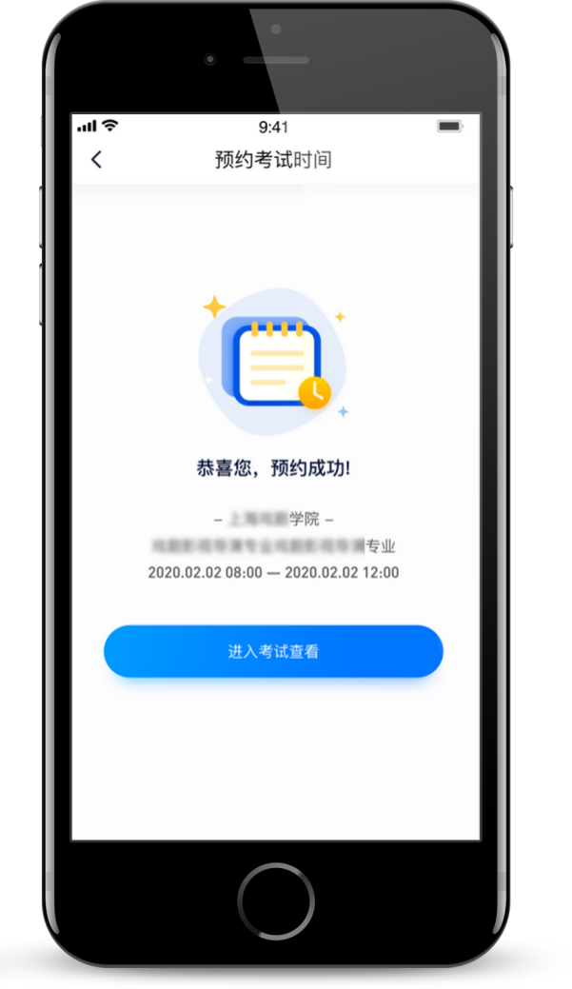

参加考试
请务必使用最新版本的小艺帮APP。请在【我的】→【设置】→【版本更新】，确认当前已使用最新版本，或到小艺帮官网重新下载。

6.1 人脸验证
首次参加视频考试，需要进行人脸验证。系统会弹框提示，或在【考试】列表页上出现小红条，提示考生进行人脸验证。根据系统引导进行验证即可。多次人脸验证失败可以申请“人工审核”，请耐心等待人工审核结果。

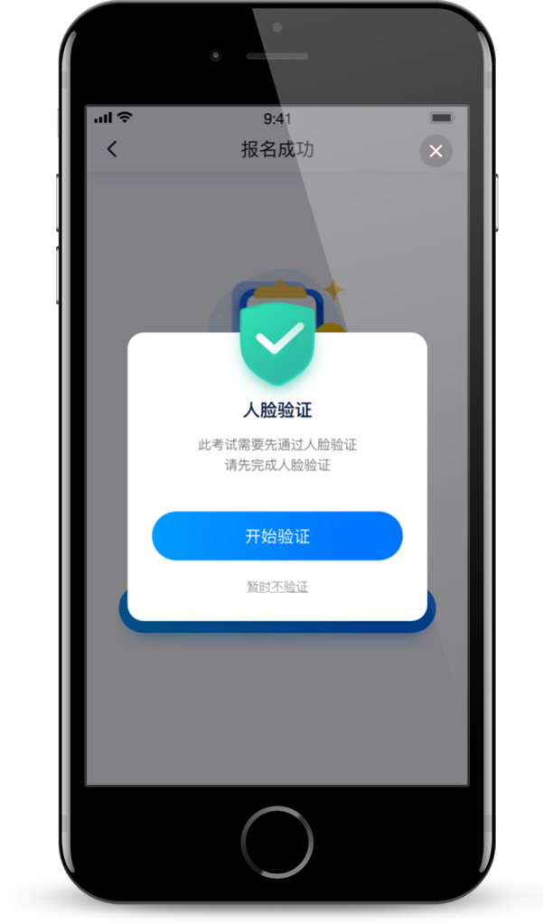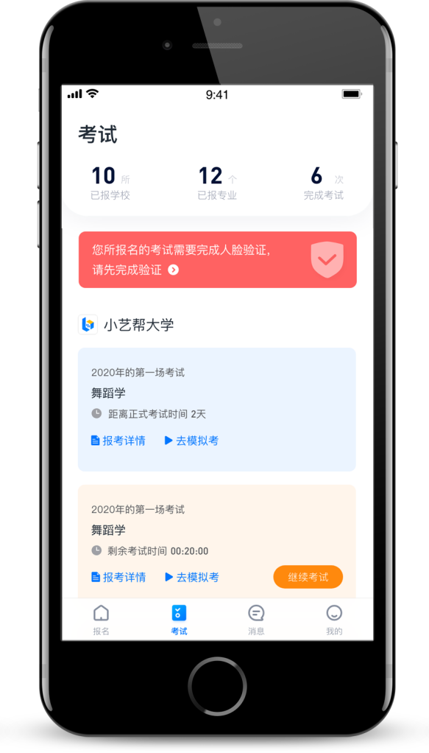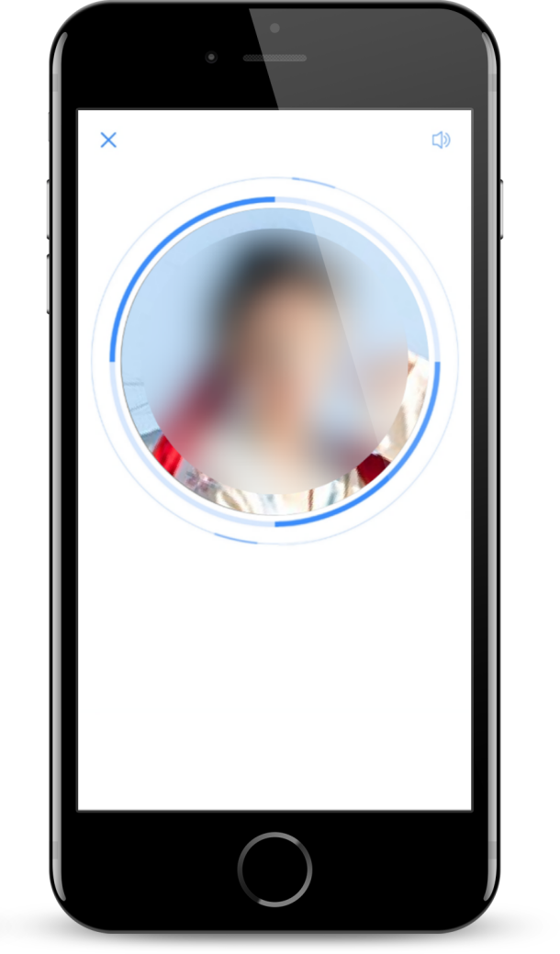

6.2 模拟考
为方便考生熟悉视频录制流程及要求，提供模拟考功能。模拟考和正式考的科目要求、操作流程完全相同（指定命题类的科目，如指定新闻稿件朗诵，模拟考和正式考使用的考试题目不一样）。
点击【考试】列表页上的【去模拟考】，模拟考没有时间和次数限制。
进入模拟考考场内，请考生仔细阅读考试须知、考试科目数量、每个科目中的考察内容、拍摄要求、注意事项、拍摄时间，部分考试科目会提供【示范视频】，考生请务必查看，以便更准确的了解考试内容和形式。
请务必按照要求进行拍摄录制，可以进行多次模拟考，以找到最佳录制效果。考生可参考阅读小艺帮APP上的《考试拍摄攻略123》。
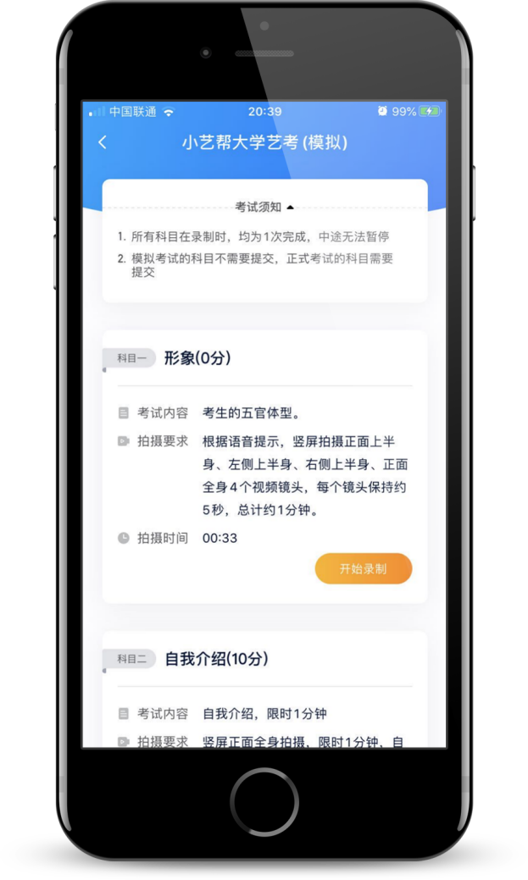

考试形式
每个科目，根据考试内容的不同，考试形式会有差别，考生请务必多参加模拟考以熟悉具体流程。大致分为以下几种形式：
1、指定考试项目，根据系统指导音完成，例如舞蹈基本功、个人形象等，考生只需要按步骤完成指定动作，即可完成录制。
2、自备展示，考生进行自备的个人介绍、脱稿朗诵、声乐演唱、乐器演奏、才艺表演、舞蹈表演等，展示完毕即可以停止录制。超过限定时间，系统会自动停止录制。
3、命题作答，例如视唱、模唱、指定稿件朗读、命题小品、即兴舞蹈等，系统会随机抽取题目，显示在屏幕上或者直接播放音频，准备时间结束后开始作答，作答完毕即可停止录制。超过限定时间，系统会自动停止录制。
4、作品创作，例如书法、绘画等，需要视频录制整个创作过程，并在视频中展示作品，录制完成后，还需要在限定时间内，完成对作品的拍照和提交。

6.3 正式考

第一步，去考试
考生须在规定考试时间，参加正式视频录制，点击【去考试】，请仔细阅读“考前须知”，然后进入正式考考场。部分考试会要求考生进入考场后，在规定时间内，提交所有科目的考试视频，界面样式如下图。退出考场，计时不会停止。如未在规定时间内完成全部科目的提交，视为弃考。
举例：考试时间为9:00-10:00，考试规定时间50分钟。
考生1：9:00准时进入，必须在9:50前提交视频。
考生2：9:30进入（迟到），必须在10:00前提交视频。

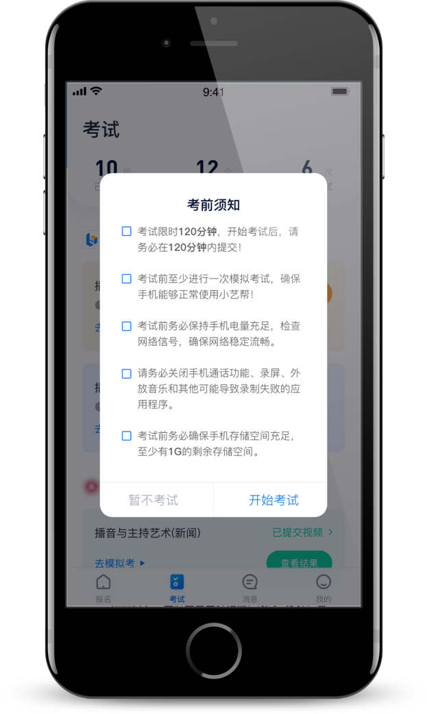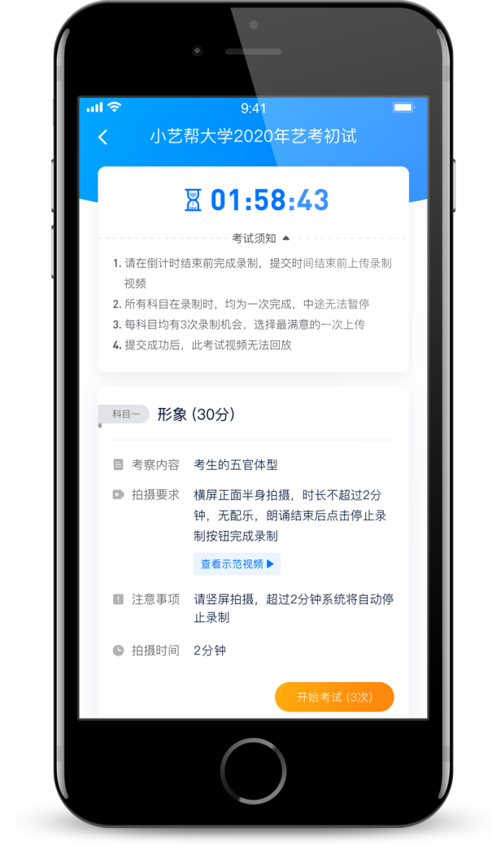

第二步，人脸识别
开始具体科目考试，首先按科目要求或表演需要，根据系统引导，选择横屏或者竖屏拍摄，选择前置或者后置摄像头。
根据语音提示进行人脸识别，请注意不要使用美瞳、不要化浓妆等，避免人脸识别失败，浪费考试时间。连续3次人脸识别失败，需要重新走“人脸验证”流程。
人脸识别通过后，需要调整人和手机的位置，请考生不要离开拍摄范围。
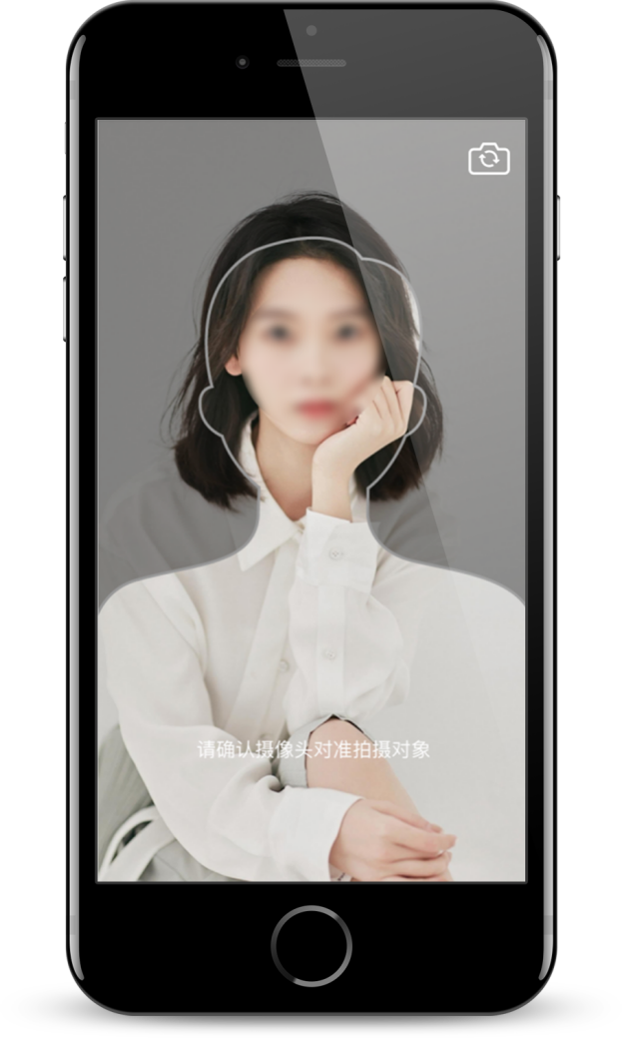

第三步，录制次数
学校会针对考试科目设置可录制次数，如有多次录制机会，会有数字显示，详细见下图示意，否则只有1次录制机会。
如果有多次录制机会，系统会允许考生对该科目进行多次录制，录制完毕后，可查看视频，并选择其中最满意的1个视频，提交上传作为考试视频。【一经上传，不得更改！】
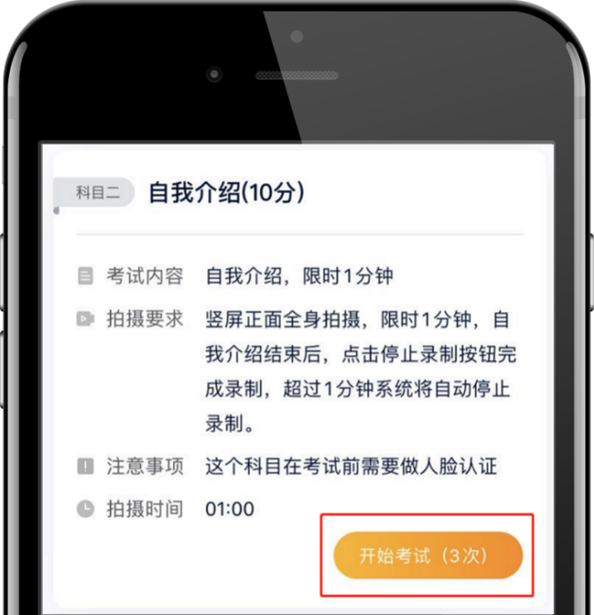

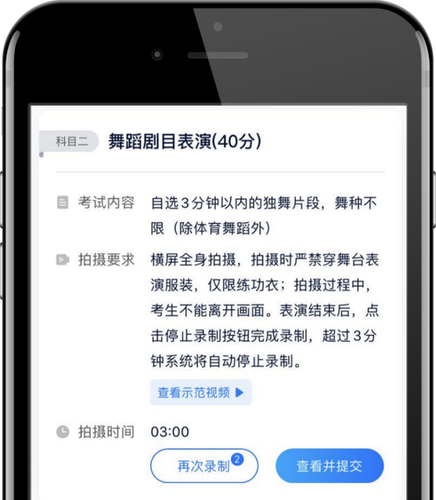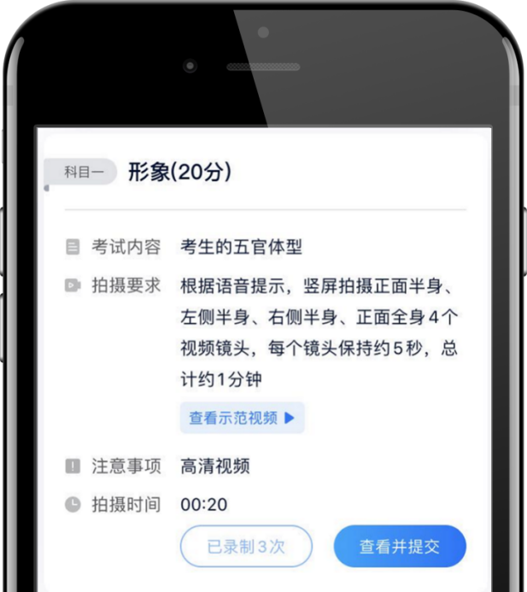

第四步，提交视频
每完成一个科目即可提交，提交按钮在屏幕右上角，视频上传时可同时进行其他科目考试，不用停留在上传页面，后台会自动完成上传任务。
也可以完成全部科目的视频录制后，再逐一提交视频。
有规定时间的考试，必须要在规定时间内（且不超过考试时间），全部点击提交。
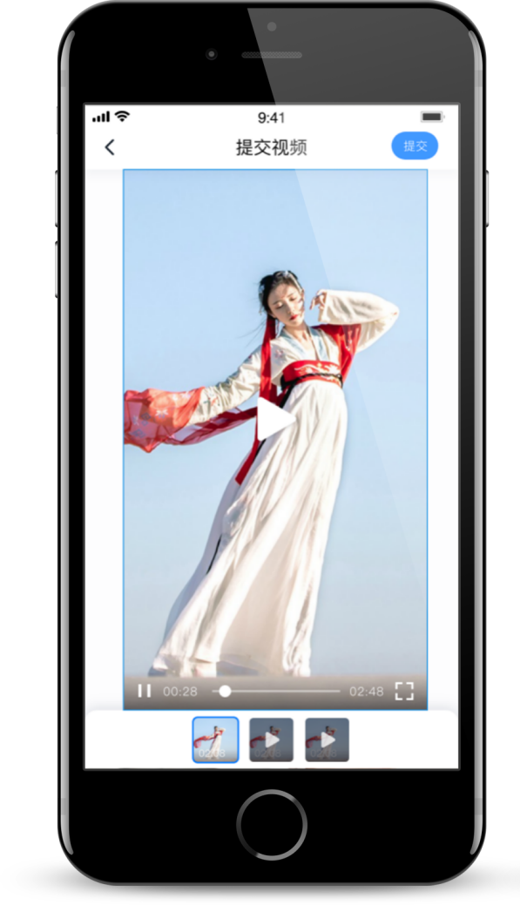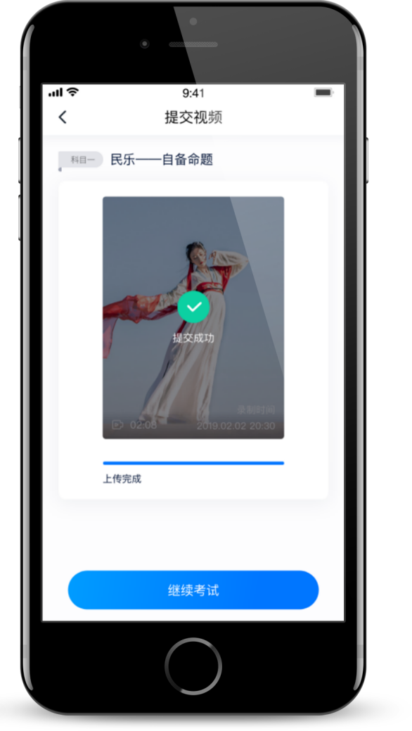

说明1：重新上传
视频全部提交后，请考生务必确认上传状态，不要退出小艺帮APP。如果视频上传失败，我们会提醒您【重新上传】，请留意视频上传页或【考试】列表页底部，点击【重新上传】即可。您可以切换Wi-Fi和4G网络进行尝试。
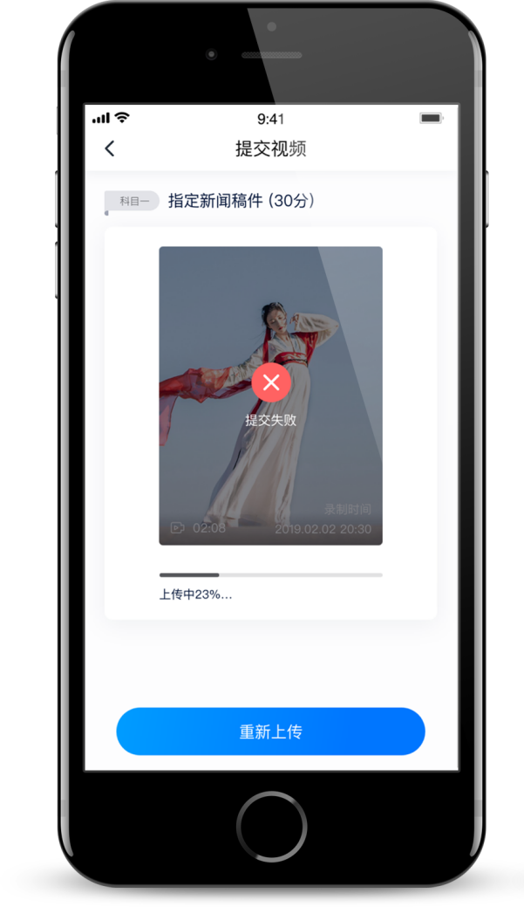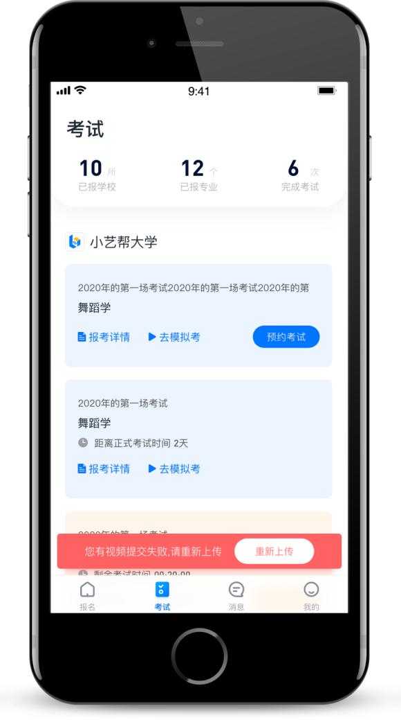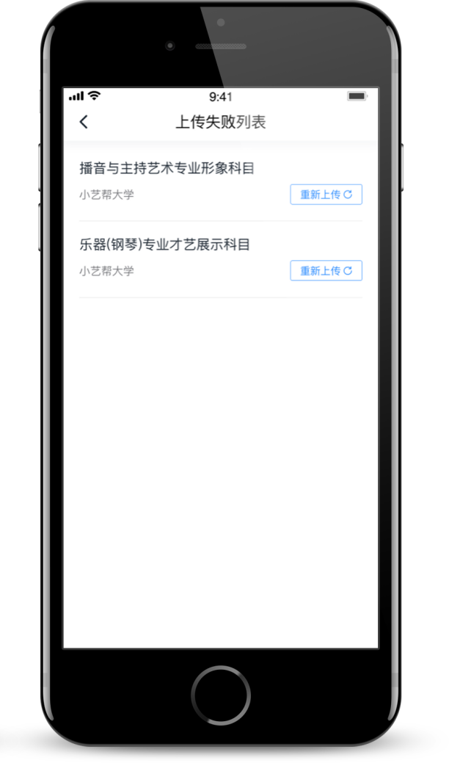
说明2：注意事项
除非学校有特殊要求，否则正式视频录制中，不得出现任何可能影响评判公正的信息或标识（如含考生信息的提示性文字、图案、声音、背景、着装等），更不得出现考生姓名、生源地、考生号、证件号、就读中学等个人信息，否则将被视为违规，并取消报名资格。
考试须由考生本人独立完成（个别需伴奏或协助的科目除外，详细见学校公布的招生简章和具体考试科目要求），过程中不得出现其他人在画面中。不得对考试内容进行截图、翻录、传播及任何形式的公开。

说明3：更多建议
正式视频录制为在线实时录制，录制时需保证手机电量充足，存储空间充足，建议连接优质Wi-Fi网络，关闭手机通话、录屏、外放音乐、闹钟等可能导致录制失败应用程序。
为保证视频录制效果，建议使用手机支架、手持稳定器等辅助设备进行拍摄，更多可参考小艺帮APP上的《考试拍摄攻略123》。

查看结果
考试完成后，请持续关注【我的】→【查看考试结果】，并留意小艺帮推送消息，待院校发布通过名单后，考生可查看结果。注：图中内容和文字仅做示意。祝您考试顺利！

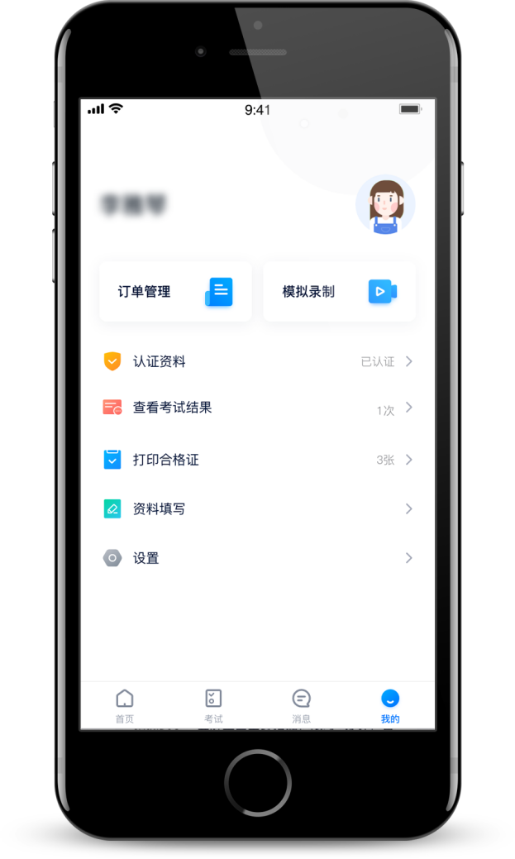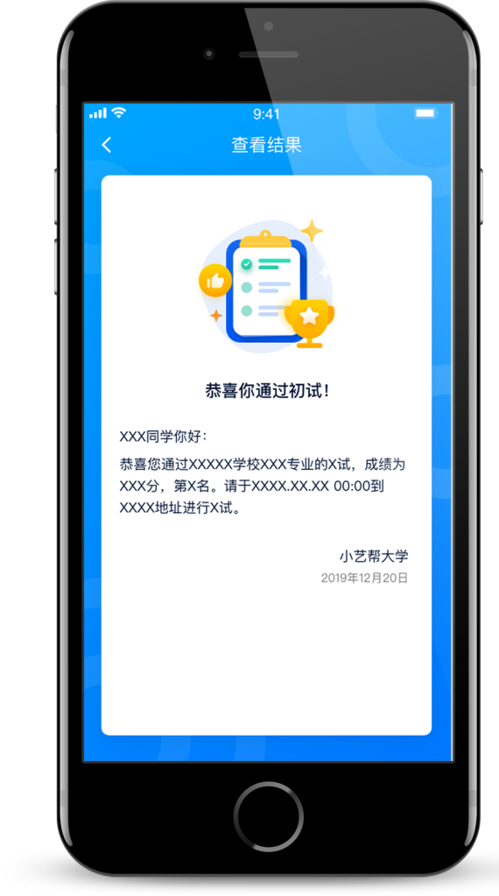

技术咨询
QQ号：800-180-626
服务时间：周一到周日，8:00-24:00，其他时间的咨询会延迟到当天8:00处理，敬请谅解！
以上咨询方式仅限小艺帮APP的系统操作及技术问题咨询。

小艺帮APP操作说明
—— 已报名考生 ——

最重要的三件事：
- 参加模拟考
- 在规定时间内，提交全部视频
- 确保视频都上传成功

全流程介绍
首次使用小艺帮APP的考生，请按照以下流程操作。已经使用过小艺帮APP进行考试的考生，可直接从【申请视频考试】开始看。

下载&安装
扫描下方二维码即可下载安装，或到小艺帮官方网站扫描二维码下载，考生不要通过其他渠道下载。网址：https://www.xiaoyibang.com/
安装时，请授权允许小艺帮使用您的摄像头、麦克风、扬声器、存储空间、网络等权限，以保证可以正常考试。
小艺帮仅提供手机IOS和安卓版本，不支持iPad和各种安卓平板，敬请谅解！

注册&登录

3.1 统招考生

第一步，注册
进入登录页，点击【注册】，输入手机号，获取填写手机验证码，设置密码后，即可完成注册。

第二步，登录
进入登录页，使用手机号和密码即可登录，后续完成考生身份认证后，也可以通过身份证号+密码登录。身份证号必须为考生本人身份证号。

3.2 港澳台、华侨、国际考生

第一步，注册
进入登录页，点击【注册】→【港澳台及国际用户入口】，输入邮箱，获取邮箱验证码，设置密码后，即可完成注册。
小艺帮目前仅支持简体版，不提供英文版、繁体版，敬请谅解！

第二步，登录
进入登录页，使用邮箱和密码即可登录。

认证
首次登录，需要认证考生的报考信息，才可以申请参加考试。建议考生提前完成认证。认证免费，认证后不可更改信息，请考生慎重仔细填写！注意屏幕下方小蓝条。

1、准备好相关证件，高考报考材料、一张免冠证件照电子版，按照系统指引，逐步填写，即可完成认证。
2、统招考生、新疆协作考生需要上传身份证照片，如遇到照片无法识别，可选择“手动上传”，填写身份证上的信息进行识别；如遇到身份证已被验证，可点击“去申诉”，请耐心等待人工审核结果；
3、港澳台、华侨、国际考生必须要使用在学校报名时使用的证件（证件类型和证件号必须一致）；
4、学籍信息中，请考生务必选择正确的高考省份，港澳台、华侨、国际考生也应选择正确的报考所在地。

申请视频考试
认证通过后，考生可通过以下步骤，申请参加学校的视频考试。每个学校需要单独申请，不同专业也需要单独申请。

5.1 找学校
在【首页】搜索，或直接在下方列表找到目标学校，点击进入学校详情页，点击【申请视频考试】，检查确认证件号是否正确，正确点击【确定】。下图仅为示意。
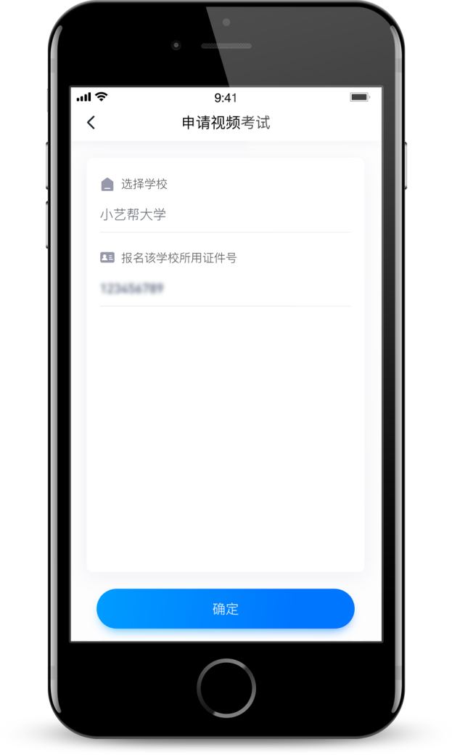

5.2 申请考试
系统会自动显示该证件号下，已经报名的专业，如有多个，请逐一申请。如有考试方向，请按报名时选择的考试方向申请。
申请成功后，在【考试】列表页会自动生成一条考试记录，请返回到【考试】列表页查看具体的报考详情和考试要求。
如果系统提示没有找到报考记录，或提示姓名、报考地区不匹配，或与您之前报考的专业（方向）不一致，请联系学校确认报考信息。
下图仅为示意。

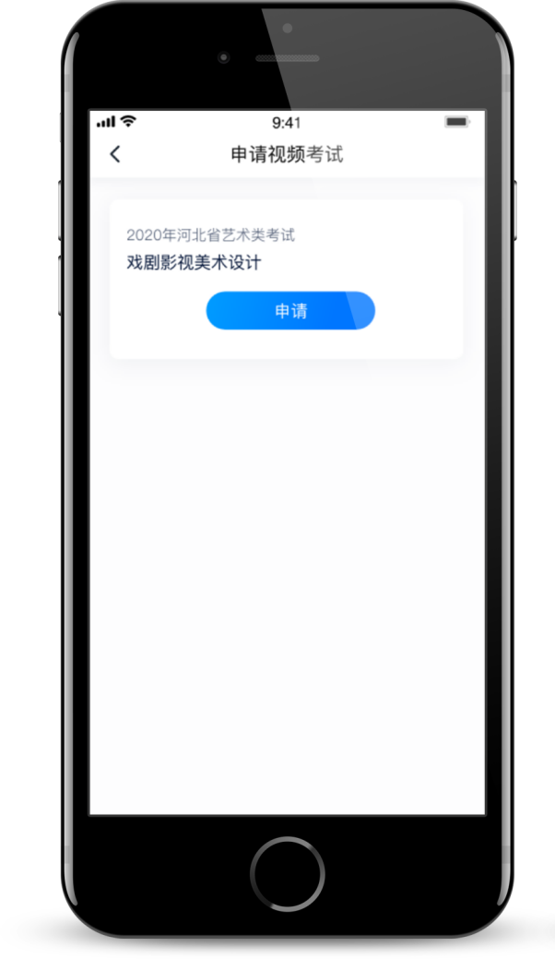

5.3 考试列表
【考试】列表页显示所有已申请的专业考试，可点击“报考详情”了解学校和本场考试的基本要求。系统会提示考试时间要求，请考生在规定考试日期内参加考试，否则视为缺考。
部分学校会要求考生在参加考试前，签署“考前承诺书”，承诺书内容为各个学校的诚信考试承诺书，不填写则不允许参加考试，请考生提前签署，以免耽误考试时间。下图仅为示意。

5.4 预约考试时间
部分学校会要求学生预约考试时间 ，在【考试】列表页上会显示【预约考试】，点击进入选择一个考试场次，请务必记住考试时间，准时参加考试。下图仅为示意，并非实际考试时间。

参加考试
请务必使用最新版本的小艺帮APP。请在【我的】→【设置】→【版本更新】，确认当前已使用最新版本，或到小艺帮官网重新下载。

6.1 人脸验证
首次参加视频考试，需要进行人脸验证。系统会弹框提示，或在【考试】列表页上出现小红条，提示考生进行人脸验证。根据系统引导进行验证即可。多次人脸验证失败可以申请“人工审核”，请耐心等待人工审核结果。

6.2 模拟考
为方便考生熟悉视频录制流程及要求，提供模拟考功能。模拟考和正式考的科目要求、操作流程完全相同（指定命题类的科目，如指定新闻稿件朗诵，模拟考和正式考使用的考试题目不一样）。
点击【考试】列表页上的【去模拟考】，模拟考没有时间和次数限制。
进入模拟考考场内，请考生仔细阅读考试须知、考试科目数量、每个科目中的考察内容、拍摄要求、注意事项、拍摄时间，部分考试科目会提供【示范视频】，考生请务必查看，以便更准确的了解考试内容和形式。
请务必按照要求进行拍摄录制，可以进行多次模拟考，以找到最佳录制效果。考生可参考阅读小艺帮APP上的《考试拍摄攻略123》。

考试形式
每个科目，根据考试内容的不同，考试形式会有差别，考生请务必多参加模拟考以熟悉具体流程。大致分为以下几种形式：
1、指定考试项目，根据系统指导音完成，例如舞蹈基本功、个人形象等，考生只需要按步骤完成指定动作，即可完成录制。
2、自备展示，考生进行自备的个人介绍、脱稿朗诵、声乐演唱、乐器演奏、才艺表演、舞蹈表演等，展示完毕即可以停止录制。超过限定时间，系统会自动停止录制。
3、命题作答，例如视唱、模唱、指定稿件朗读、命题小品、即兴舞蹈等，系统会随机抽取题目，显示在屏幕上或者直接播放音频，准备时间结束后开始作答，作答完毕即可停止录制。超过限定时间，系统会自动停止录制。
4、作品创作，例如书法、绘画等，需要视频录制整个创作过程，并在视频中展示作品，录制完成后，还需要在限定时间内，完成对作品的拍照和提交。

6.3 正式考

第一步，去考试
考生须在规定考试时间，参加正式视频录制，点击【去考试】，请仔细阅读“考前须知”，然后进入正式考考场。部分考试会要求考生进入考场后，在规定时间内，提交所有科目的考试视频，界面样式如下图。退出考场，计时不会停止。如未在规定时间内完成全部科目的提交，视为弃考。
举例：考试时间为9:00-10:00，考试规定时间50分钟。
考生1：9:00准时进入，必须在9:50前提交视频。
考生2：9:30进入（迟到），必须在10:00前提交视频。

第二步，人脸识别
开始具体科目考试，首先按科目要求或表演需要，根据系统引导，选择横屏或者竖屏拍摄，选择前置或者后置摄像头。
根据语音提示进行人脸识别，请注意不要使用美瞳、不要化浓妆等，避免人脸识别失败，浪费考试时间。连续3次人脸识别失败，需要重新走“人脸验证”流程。
人脸识别通过后，需要调整人和手机的位置，请考生不要离开拍摄范围。

第三步，录制次数
学校会针对考试科目设置可录制次数，如有多次录制机会，会有数字显示，详细见下图示意，否则只有1次录制机会。
如果有多次录制机会，系统会允许考生对该科目进行多次录制，录制完毕后，可查看视频，并选择其中最满意的1个视频，提交上传作为考试视频。【一经上传，不得更改！】

第四步，提交视频
每完成一个科目即可提交，提交按钮在屏幕右上角，视频上传时可同时进行其他科目考试，不用停留在上传页面，后台会自动完成上传任务。
也可以完成全部科目的视频录制后，再逐一提交视频。
有规定时间的考试，必须要在规定时间内（且不超过考试时间），全部点击提交。

说明1：重新上传
视频全部提交后，请考生务必确认上传状态，不要退出小艺帮APP。如果视频上传失败，我们会提醒您【重新上传】，请留意视频上传页或【考试】列表页底部，点击【重新上传】即可。您可以切换Wi-Fi和4G网络进行尝试。
说明2：注意事项
除非学校有特殊要求，否则正式视频录制中，不得出现任何可能影响评判公正的信息或标识（如含考生信息的提示性文字、图案、声音、背景、着装等），更不得出现考生姓名、生源地、考生号、证件号、就读中学等个人信息，否则将被视为违规，并取消报名资格。
考试须由考生本人独立完成（个别需伴奏或协助的科目除外，详细见学校公布的招生简章和具体考试科目要求），过程中不得出现其他人在画面中。不得对考试内容进行截图、翻录、传播及任何形式的公开。

说明3：更多建议
正式视频录制为在线实时录制，录制时需保证手机电量充足，存储空间充足，建议连接优质Wi-Fi网络，关闭手机通话、录屏、外放音乐、闹钟等可能导致录制失败应用程序。
为保证视频录制效果，建议使用手机支架、手持稳定器等辅助设备进行拍摄，更多可参考小艺帮APP上的《考试拍摄攻略123》。

查看结果
考试完成后，请持续关注【我的】→【查看考试结果】，并留意小艺帮推送消息，待院校发布通过名单后，考生可查看结果。注：图中内容和文字仅做示意。祝您考试顺利！

技术咨询
QQ号：800-180-626
服务时间：周一到周日，8:00-24:00，其他时间的咨询会延迟到当天8:00处理，敬请谅解！
以上咨询方式仅限小艺帮APP的系统操作及技术问题咨询。

小艺帮APP使用常见问题及解决办法

小艺帮app使用特别提醒：
小艺帮技术咨询QQ号：800180626

- 只能使用手机安装小艺帮app考试，不能使用其他任何硬件设备。
- 千万不要重复认证，每个考生身份证和考生号只能认证一次，以免耽误考试。
- 千万不要重复缴费，以免耽误考试。
- 正式考试前一定需要先进行模拟考试，熟悉操作流程。
- 正式考试过程中一定不要化浓妆，不要带美瞳等，以免导致人脸识别失败，耽误考试。
- 正式考试中，该专业所有考试科目视频都完成提交后，需要一直关注上传进度，一定不要退出程序，如遇网路不稳定中断上传，建议切换网络，根据提示继续上传，直至视频上传成功。

一、下载、注册、认证、登录问题
1.身份证认证冲突（两个手机号使用了同一个身份证引起的）
身份认证冲突-是由于两个手机号认证同一个身份证引起的（严禁此类操作！）
如其中一个手机号已经认证身份证，直接用此手机号及所设密码登录，做后续的报名及考试即可，不用更换手机号。另外一个手机号如因认证不通过而点击了申诉，请立即咨询客服QQ：800180626反馈请情况并要求取消此申诉。
注意：如因此问题而导致考生无法考试或被学校判断为多重认证视作作弊行为，考生及家长自负责任！
2.身份证验证失败
可能原因如下：
- 上传的身份证照片文字是否拍摄清晰。
- 网络异常，导致图片验证失败。
- 身份证认证失败，请确认身份证信息有如下改动：
- 现役军人、武警官兵、特殊部门人员及特殊级别官员。
- 退役不到2年的军人和士兵（根据军衔、兵种不同，时间会有所不同，一般为2年）。
- 户口迁出，且没有在新的迁入地迁入。
- 户口迁入新迁入地，当地公安系统未将迁移信息上报到公安部（上报时间地域不同而有所差异）。
- 更改姓名，当地公安系统未将更改信息上报到公安部（上报时间因地域不同而有所差异）。
- 移民。
- 未更换二代身份证。
解决办法：
如遇到1）、2），请重新拍摄上传。
如遇到3）或其他原因，请联系小艺帮工作人员进行核实，联络QQ：800180626。
3.身份证认证人脸验证失败
可能原因如下：
- 网络异常，导致图片验证失败。
- 无法获取身份证信息，导致人脸和身份证匹配失败。
- 人脸和身份证差异太大，导致一直失败。
解决办法：
3次失败后会有人工审核入口，请上传身份证（人像面）和自拍照（请拍摄实人，不要拍摄照片）进行人工审核。
工作时间：8：00-24：00，2小时内会有有审核结果，非工作时间请耐心等待。
4.考试过程中人脸比对失败
可能原因如下：
- 认证过程中，人脸不在画面中。
- 人脸对比差异太大，比对不通过。
解决办法：
连续3次不通过，会被退回到考试列表页面，点击红色区域，尽快进行人脸验证，紧急联系客服QQ：800180626
5.考号填写错误应该怎么处理
将考生的身份证号、考生号、登录小艺帮app的账号以及准考证照片，手持身份证拍照（带人脸，保证清晰）发给小艺帮客服QQ：800180626进行处理。
6.手动输入身份证信息进行验证是否有影响
手动输入没有影响的，如果照片自动审核不通过，小艺帮平台是提供了手动验证信息入口。
7.考生号不清楚
查看统考准考证或高考报考证，上面有考生号，目前的填写规则：湖南、陕西、广东是10位数；新疆11位；其他省份14位，前4位是20+省份代码。
部分省份没有报考证，也会有统考准考证，如果都没有，找高中老师或者自己在学信网的学籍学历里查看，https://www.chsi.com.cn/，不知道怎么操作，自行百度“考生号如何查看”。
8.身份证认证都完成了，回到首页还是去认证，状态没有变化
关掉小艺帮app，再重新进入。
9.请问一下身份认证里高考报考证是什么
就是考生的准考证，需要将准考证照片上传同时需要上传考生号。
10.身份证号中带有X应该怎么输入
X的问题需要用英文输入法输入大写的X；也可以在其他文档中输入，然后复制粘贴到小艺帮中。
11.地区或姓名不匹配
显示地区或姓名不匹配的，这是学校导入的数据和考生认证的数据不一致，请联系学校在后台替换正确数据处理。
12.第一次认证身份信息，为什么我的身份信息显示被认证过
可能被其他考生误填导致，可以联系小艺帮客服，提供相关信息，小艺帮协助查询后进行处理。
13.为什么我填写的是自己的正确考生号，而最后那一项是显示的考生号重复
考生号重复一般是其他考生填写错误考生号导致的，可以联系小艺帮客服，提供相关信息，小艺帮帮忙查询后，协助考生处理。
14.已经填写多次个人信息，依旧显示考生信息为空
可以尝试退出小艺帮APP再次进入看看。
15.临时身份证可以用么
临时身份证只支持手动输入信息使用，当自动认证失败后可以通过手动认证进行身份信息认证。
16.港澳台没办法注册认证怎么办
进入登录页，点击【注册】→【港澳台及国际用户入口】，输入邮箱，获取邮箱验证码，设置密码后，即可完成注册；（如邮箱无法收到验证码，解决办法：1）在垃圾邮箱里面查找。2）换个邮箱试试。）
港澳台、华侨、国际考生必须要使用在学校报名时使用的证件（证件类型和证件号必须一致）。
17.注册登录小艺帮APP发送验证码，手机收不到应该怎么办
请确认已经使用最新版本的小艺帮APP，重新发送验证码，如依旧无法收到验证码，请换一部手机用新一个手机号注册发送验证码，再换回原手机用注册成功的手机号码+密码登录。
18.请问因为我填报学校用的手机号码是我父母的，但是我在家里登录小艺帮APP时使用的号码是我自己的手机号码，所以我想问一下需要换手机号码吗
不需要更换手机号码，可以直接使用父母的手机号码+密码登录即可。
19. 通过苹果的Apple Store下载小艺帮提示需要认证
这个是苹果的app store需要验证，不是小艺帮可以控制的，建议考生换一部手机或者用安卓手机登录小艺帮官网下载app。
20.登录后显示英文
请将手机系统语言切换成简体中文，如果还是无法解决，请先切换到系统语言为英文，再切换为中文。
21. 为什么我在注册的时候提示登录失败
这种情况一般都是您的app版本较低导致的，请登录小艺帮官网www.xiaoyibang.com下载安装最新版的app，然后再尝试登录。
22. 人工申诉多久能完成
申诉在工作时间一般会在2小时内处理完成，非工作时间一般会隔天完成。

二、报名相关问题
1. 如何参加校考报名
校考报名具体细则需要咨询校方，部分院校可以直接在小艺帮APP上进行报名，其他院校需要在官网或其他途径报名。
2. 无法报名怎么办
如果是在小艺帮上无法报名，一般是高校在所属省份不招生，如果不是这个情况请咨询小艺帮客服；
如果是在院校官网等非小艺帮途径报名需要咨询院校。
3. 已经报名，但是在小艺帮上没有搜索到院校
目前部分学校还未正式上线，且暂未导入已经报名的考生信息，请联系报考院校招生办，确认具体的上线和考试时间。
4.实名认证后再报名为什么又显示不出已报名了呢
请确认小艺帮APP是最新版本，报名后关掉小艺帮进程重新进入小艺帮即可看见。
5.如何查看自己报考的学校
可以在考试页面中查看。
6.艺考报的学校忘了怎么办，现在系统进不去
登录小艺帮认证后可以在考试页面看到报考的院校信息。
7.报名时间、考试时间、考试（拍摄）要求、退款问题
联系学校或查看学校官网信息。
8. 为什么注册和认证通过了，找不到目标院校
部分院校目前暂未上线，具体上线时间以院校官网公布信息为准。

三、考试相关问题
1.实时录制视频有什么建议或要求吗
对于服装和妆容需要参考报考院校的要求，建议考生由第三方（部分院校不允许第三方帮忙录制）或手机支架，调整好灯光等进行录制，考试前建议多次进行模拟考试，熟悉考试流程后再进行正式考试。
2.考试设备选择问题
拍摄设备统一用手机，不能使用平板等其他设备，同时不支持一切外接设备。正式考试手机跟模拟考试的手机保持一致，以保证手机拍摄画面与模拟考试一致。
3.请问小艺帮是只能用手机录制吗
小艺帮只能用手机进行考试，且不支持一切外界设备。
4.视频考试时，需要手机连接外置麦克风吗
小艺帮不支持使用任何的外接设备！
5.预约考试成功后，后续会通知吗
不会，考生自己注意时间安排。
6.报名过某学校，不知道怎么申请视频考试
搜索该学校，到学校详情里点击申请视频考试，如果申请后显示“暂无您申请的考试信息”，一般是学校未将考生数据导入或导入数据有误，请考生联系学校核实。
7.在学校官网或指定第三方平台已经完成报名的考生，如何进行视频考试
院校在小艺帮app上线并导入考生信息后，考生注册、登陆认证后，可以看到该校申请视频考试入口，申请成功后可先进行模拟考试，待考试时间开始后再进行正式考试。
8.考生点击“申请视频考试”，提示：“暂无您申请的考试信息，请确认您选择的学校和使用的证件号码是否正确”，处理方法
请考生联系需要报考的院校，需要核对导入考生的姓名、证件号、高考省份等信息是否正确，或院校还未导入考生数据。
9.什么时候可以模拟考试
在小艺帮app报名完成后，可直接进入该校进行模拟考试；如果已经在其他网站/平台报名，仅到小艺帮考试，先申请视频考试，申请成功后再进行模拟考试。
10.模拟考试也要先人脸识别吗
模拟考试也是需要进行人脸识别流程的，只不过不是真实人脸识别。
11.如何进行模拟考
请参考小艺帮APP使用说明，在小艺帮app报名完成后，可直接进入该校进行模拟考试；如果已经在其他网站/平台报名，仅到小艺帮考试，先申请视频考试，申请成功后再进行模拟考试。
12.如何使用小艺帮app进行考试
请仔细查看学校发布的小艺帮app操作说明或到小艺帮官网查看小艺帮app考试视频操作指南。
13.有没有如何进行考试拍摄的视频介绍
有些院校有提供考试示范视频，院校官网或在进行该校模拟考试时可见，或到小艺帮app中查看“拍摄攻略123合集”文档。
- 一个考生可以用两部手机同时登录小艺帮，进入两个学校进行在线考试吗
不可以！
15.请问音乐表演类考试中有考音阶和快慢练习曲，提示要报曲目名称，音阶名称要报吗
关于考试相关信息，请咨询发布考试的院校。
16.点击单个科目的“开始考试”按钮，进入到考试页面后立即被退出
可能原因如下：
- 如使用wifi，请检查wifi连接是否正常。
- 如使用4G，请检查4G流量是否正常稳定。
解决办法：
先检查是否存在网络问题，如不是，请联系小艺帮客服人员，客服QQ：800180626
17.录制过程中被中断了会如何
考试过程中正在录制视频，如果被中断则本次录制失败，录制机会减少一次，本次录制没有视频存在。
18.考试视频无法提交
可能原因如下：
- 考试时间结束。
- 考试次数用光了。
- 查看视频，显示视频文件损坏（损坏原因阅读考试相关中的问题18）。
- 网络异常，无法上传文件。
解决办法：
如遇到1、2、3，考试失败。如遇到4，请尽快解决网络问题，及时上传文件。
19.显示视频文件损坏的原因
可能原因如下：
- 录制考试视频后，更换过手机，导致视频无法找到。
- 考试过程中离开了考试页面，导致视频未记录成功。
解决办法：
考试过程中请一定不要更换手机，考试前多进行模拟考试，熟悉考试流程。考试过程中务必不要被打断，手机来电时务必挂掉，不要退出考试画面。
20.提交考试视频，考试时间截止后，还需要做什么
正式考试中，该专业所有考试科目视频都完成提交后，需要一直关注上传进度，一定不要退出程序，如遇网路不稳定中断上传，建议切换网络，根据提示继续上传，直至视频上传成功。
21.考试过程中一定不要化浓妆，不要带美瞳等，以免导致人脸识别失败，耽误考试。
22.正式考试中如果该专业每科目有3次录制机会，3次必须要连续录制吗
不需要，详细参考操作说明和提前进行模拟考试，熟悉操作流程。
23.为什么录制好的视频会自动的镜面翻转
镜面翻转一般都是手机默认的模式，可以在手机相机中进行调整，取消镜像模式，不是小艺帮APP做的翻转。（具体是否支持取消镜像操作，与手机的操作系统和品牌有关，小艺帮无法做调整和操作。）
24.考生在书法、绘画专业考试过程中如果需要一边考试，一边看题目应该怎么办
这个情况平台一般建议用前置摄像头进行考试，方便看到题目；
前置摄像头开启不会影响考生正常看题或者做其他操作，考生看完题目后可以点击隐藏，也可以随时再打开题目。

小艺帮技术咨询QQ号：800180626
咨询时间：周一至周日，8:00-24:00

